***NEWS RELEASE***　　　　　　　　　国土交通省 神戸運輸監理部

**兵庫陸運部**

**令和６年１１月２５日資料配布**



こうべぇ

***許さない！！無車検運行！！***

**可搬式ナンバー自動読み取り装置を使用した街頭検査を実施**

～３台の車両に整備命令を発令～

**神戸運輸監理部兵庫陸運部と近畿運輸局は、三木警察署付近において、兵庫県警察本部、三木警察署と連携し、「可搬式ナンバー自動読み取り装置」を使用した街頭検査を実施しました。**

**その結果、ナンバーを読み取った車両８９１台のうち、１台について車検切れ運行が判明したため、そのドライバーに対して警告書の手交を行いました。**

**○日　　　　時：令和６年１１月２２（金）１４：００～１５：２０**

**○場　　　　所：三木市平田２丁目１０－１７　西行き**

**○可搬式ナンバー自動読み取り装置による読取台数：　８９１　台**

**○可搬式ナンバー自動読み取り装置による捕捉台数：　　　１　台**

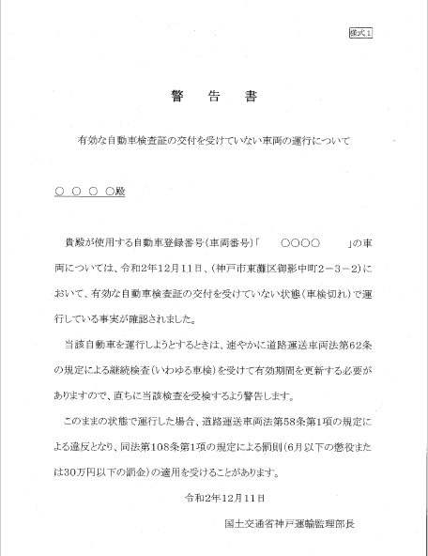

取り締まりイメージ

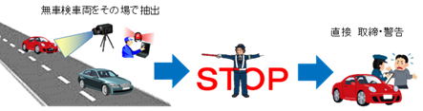

**◇問い合わせ先**

**(所属)　神戸運輸監理部兵庫陸運部検査整備保安部門**

**(担当)　花澤、與儀**

**(電話)　０７８－４５３－１１０３**

**◇配布先**

**兵庫県政記者クラブ**

**＜同時配布＞**

**青灯クラブ**